Πολιτιστικός και Μορφωτικός Σύλλογος Ποντίων Άρδασσας «Η Άρδασσα»

ΤΚ 50200, ΆΡΔΑΣΣΑ - ΔΗΜΟΥ ΕΟΡΔΑΙΑΣ

e-mail:spardassas@gmail.com

36 Χρόνια δίπλα στην Παράδοση και τον Πολιτισμό – Εκδηλώσεις του Συλλόγου Ποντίων Άρδασσας

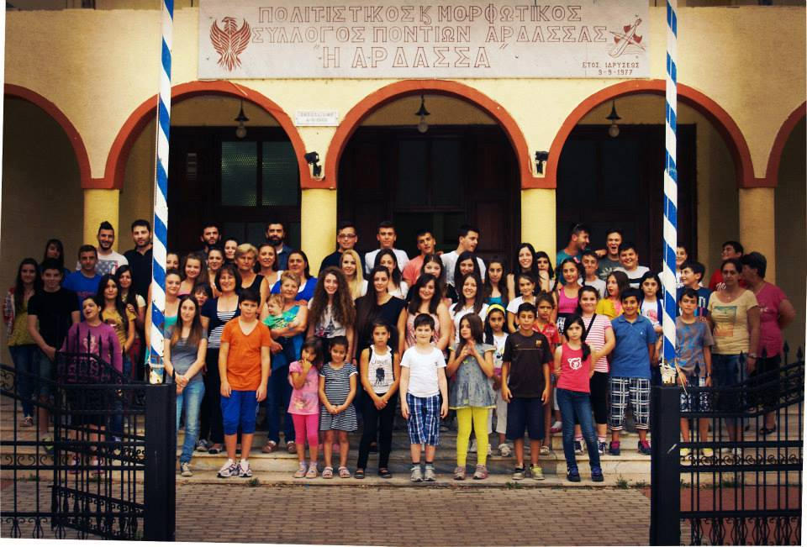

ΔΕΛΤΙΟ ΤΥΠΟΥ

Τον ερχόμενο Αύγουστο και συγκεκριμένα στις 4,5 και 6 Αυγούστου, στο Δημοτικό Σχολείο Άρδασσας, ο Μορφωτικός και Πολιτιστικός Σύλλογος Ποντίων Άρδασσας σε συνεργασία με τον Αθλητικό Σύλλογο Μέγα Αλέξανδρο Άρδασσας, διοργανώνει τις Πολιτιστικές Εκδηλώσεις – Θεσμό καθώς είναι από τους πρωτοπόρους συλλόγους που εδώ και 36 χρόνια δηλώνει δυναμικό παρών δίπλα στην Παράδοση και τον Πολιτισμό.

Η έναρξη των εκδηλώσεων θα πραγματοποιηθεί την Πέμπτη 1 Αυγούστου, στις 20:00 μ.μ. στο Πνευματικό Κέντρο του Συλλόγου στην Άρδασσα με την επίσημη υποδοχή του Ποντιακού Συλλόγου από το Norwalk – Connecticut της Αμερικής και την ανταλλαγή των εθιμοτυπικών αναμνηστικών.

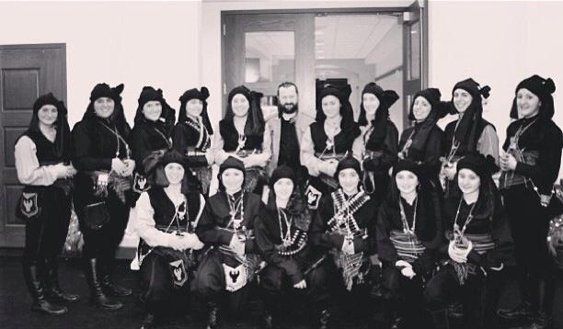

Την Κυριακή 4 Αυγούστου, στις 21.30 μ.μ. θα πραγματοποιηθεί το 36ο Φεστιβάλ Παραδοσιακών Χορών με την συμμετοχή του συλλόγου Ποντίων από το Norwalk καθώς και συλλόγων από την ευρύτερη περιοχή της Εορδαίας και όχι μόνο.

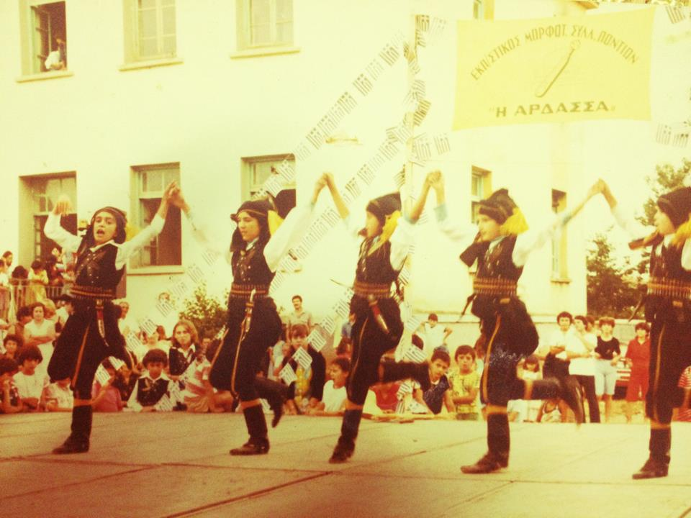

Την Δευτέρα 5 Αυγούστου, στις 21.30 μ.μ. θα πραγματοποιηθεί ποντιακό μουσικό αντάμωμα με την συμμετοχή των Πόντιων Καλλιτεχνών: Αλέξη Παρχαρίδη, Θεόφιλου Πουταχίδη, Μπάμπη Κεμανετζίδη, Γιάννη Τσιτιρίδη και της Πέλας Νικολαΐδη.

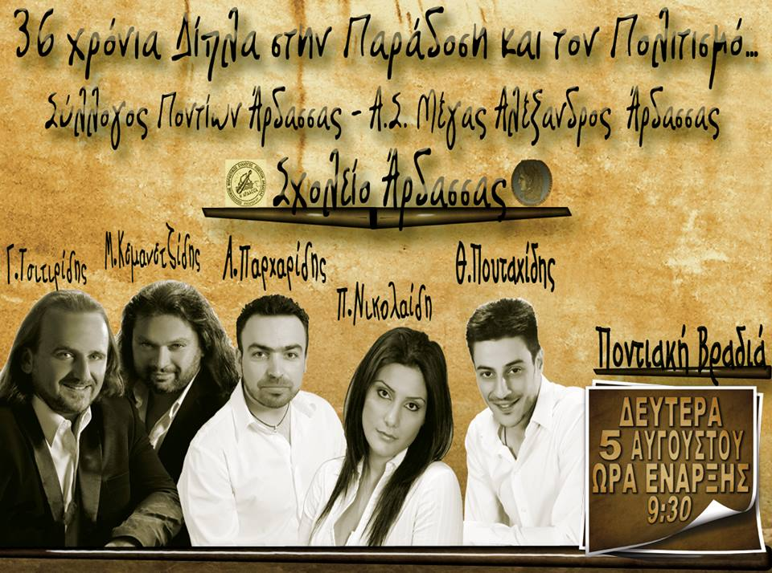

Την Τρίτη 6 Αυγούστου, στις 21.30 μ.μ. θα παρουσιαστεί για πρώτη φορά στην περιοχή το μουσικό ντουέτο – συναυλία « Ψυχή και Σώμα » των πλέον καταξιωμένων καλλιτεχνών σε Ελλάδα και Εξωτερικό, Ματθαίου και Κωνσταντίνου Τσαχουρίδη.

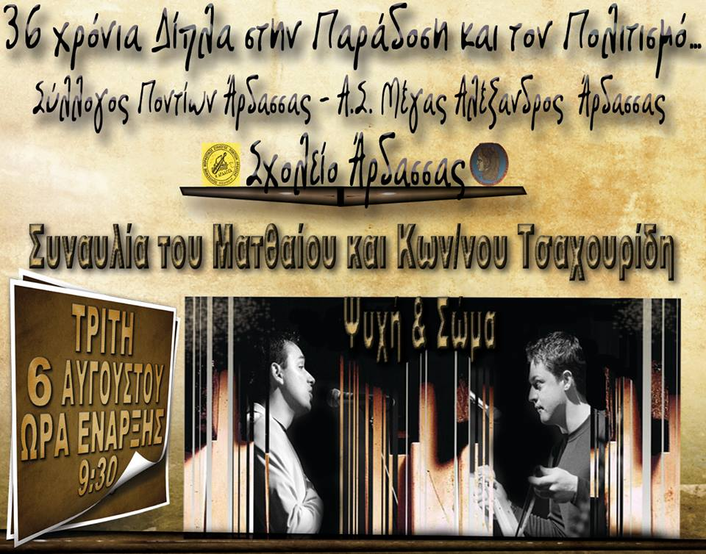

Στον Πανηγυρίζοντα Ι.Ν. της Μεταμορφώσεως του Σωτήρος την Δευτέρα 5 Αυγούστου, στις 19.30 θα πραγματοποιηθεί Μέγας Εσπερινός και Περιφορά της Ιερής Εικόνος ενώ την Τρίτη 6 Αυγούστου και ώρα 7.30 θα πραγματοποιηθεί η Πανηγυρική Θεία Λειτουργία.

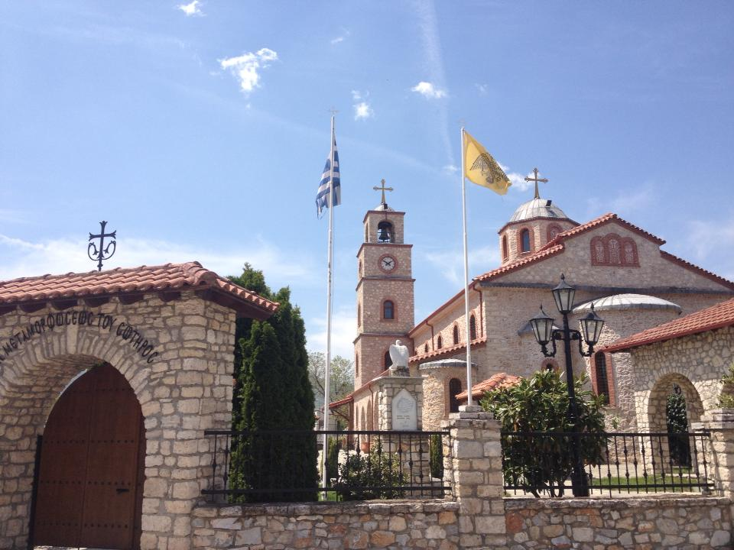

Η κεντρική αφιέρωση των εκδηλώσεων θα είναι προς όλους τους Έλληνες του Εξωτερικού και την Ξενιτειά καθώς αναγνωρίζεται η σημαντική προσπάθεια που καταβάλουν προκειμένου να διατηρήσουν αλλά και να διαδώσουν τα ήθη, τα έθιμα και τις παραδόσεις.

Ο δυναμισμός των εκδηλώσεων θα στηριχτεί για άλλη μία φορά στην Νεολαία μας καθώς τον τελευταίο καιρό είναι εμφανή η διάθεσή της για στροφή προς την Παράδοση και τον Πολιτισμό .

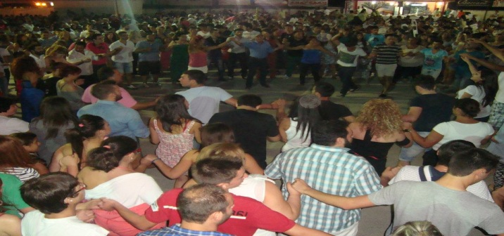

Οι εκδηλώσεις θα πραγματοποιηθούν υπό την αιγίδα του Δήμου Εορδαίας και της Περιφέρειας Δυτικής Μακεδονίας.

Για το Δ.Σ.

Ο Πρόεδρος Ο Γ.Γραμματέας

Ξανθόπουλος Κων/νος Ρωμανίδης Λάζαρος

Σχετικά Link

Facebook: <https://www.facebook.com/events/450728101692894/>

Ματθαίος και Κωνσταντίνος Τσαχουρίδης : <https://www.youtube.com/watch?v=Uk_oiwu54fQ>